Заполнение заявления на ежемесячную выплату из средств материнского семейного капитала через личный кабинет Единого Портала предоставления Государственных Услуг (ЕПГУ)

Для подачи заявления на ежемесячную выплату из средств материнского семейного капитала через личный кабинет застрахованного лица необходимо перейти на сайт https://gosuslugi.ru. Ввести логин и пароль.

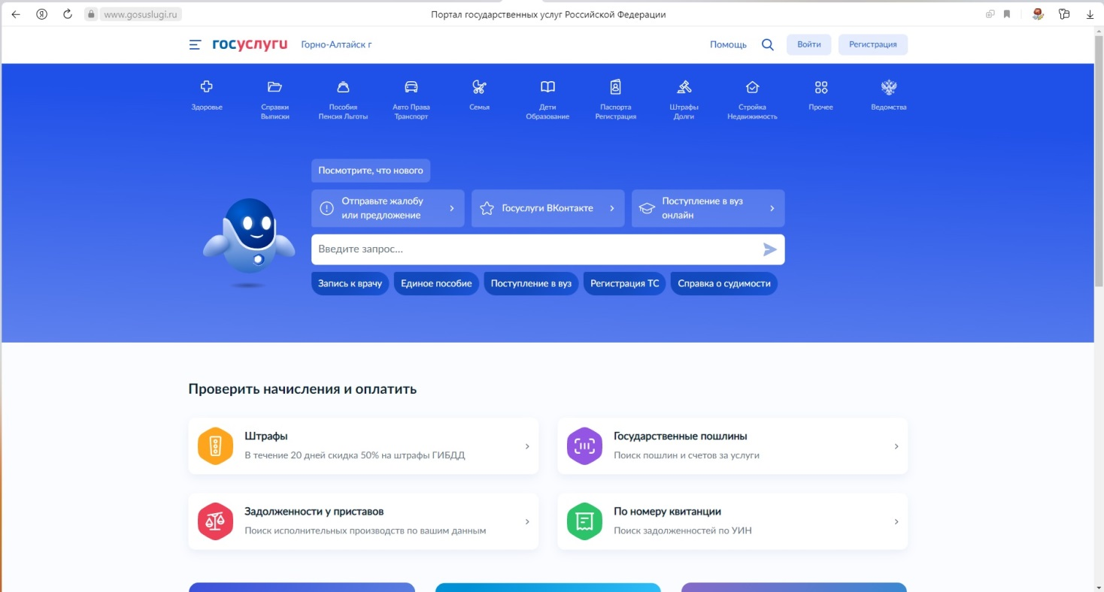
Рисунок 1
Далее выбрать категорию «Семья» (вверху) и раздел «Распоряжение материнским капиталом
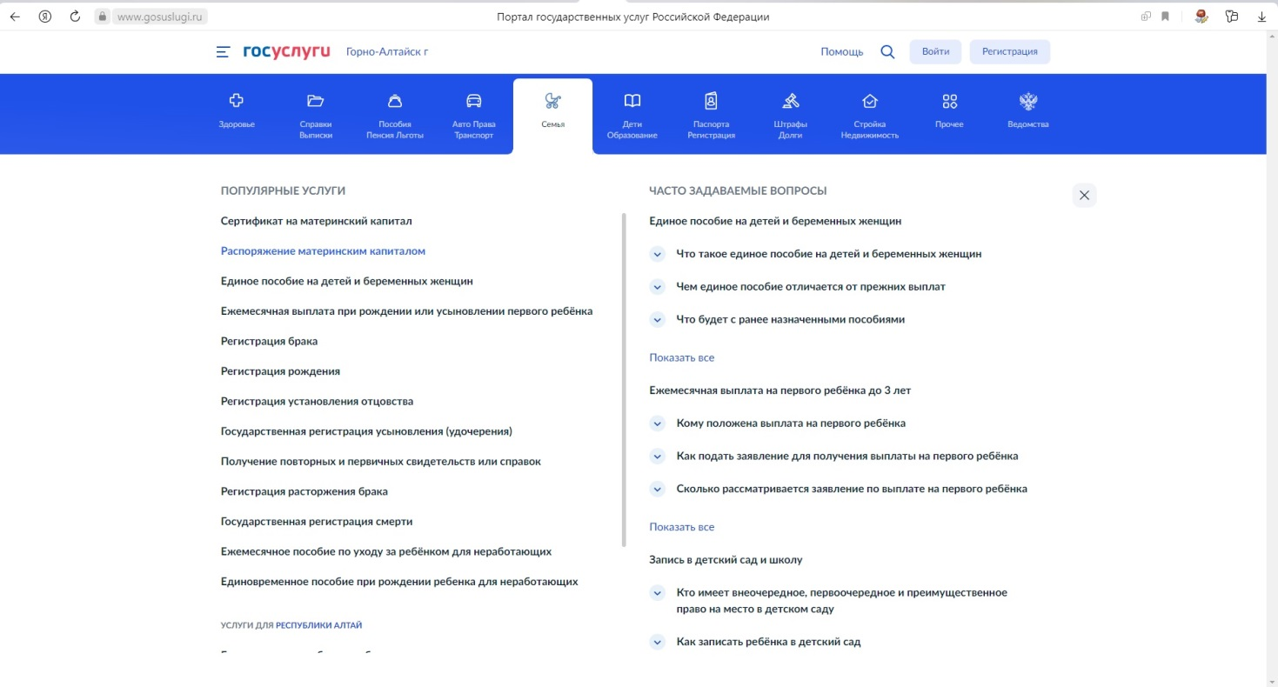
Рисунок 2
Нажать кнопку «Начать» (Узнать подробнее – можно ознакомиться с правилами распоряжения).
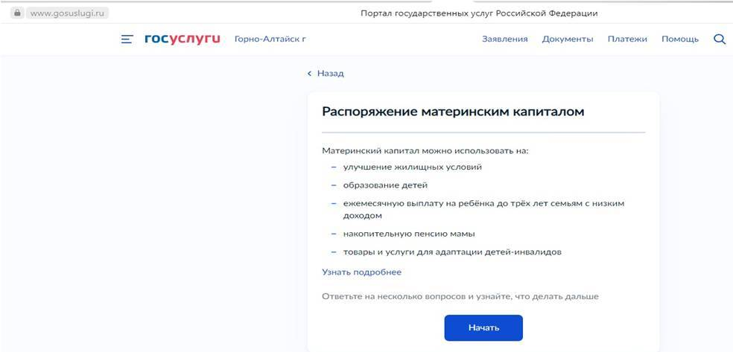
Рисунок 3

Выбрать пункт по типу заявления - на какие цели, в данном случае на «Ежемесячную выплату».
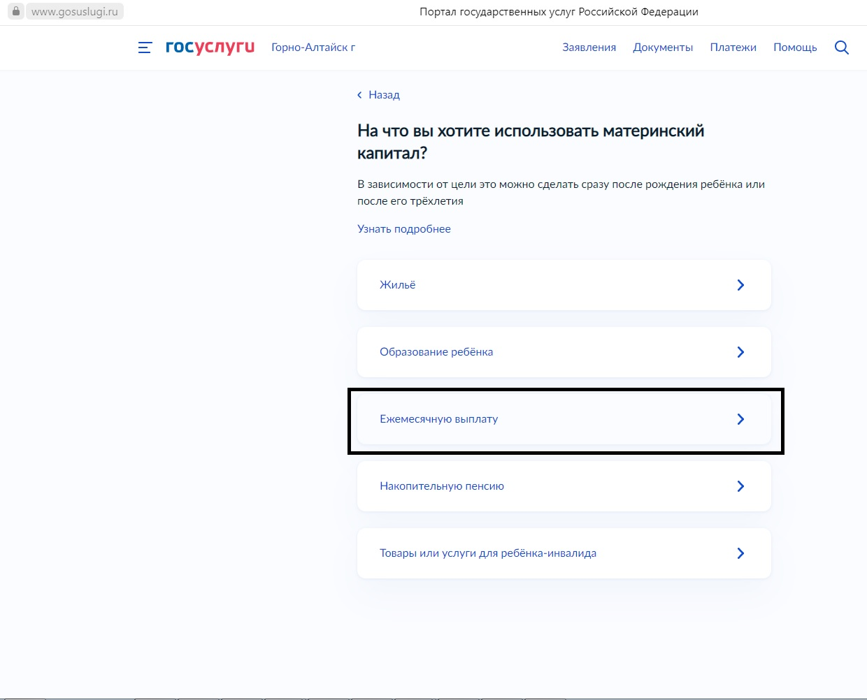
Рисунок 4
Выбрать был ли усыновлен ребенок, на которого подается заявление
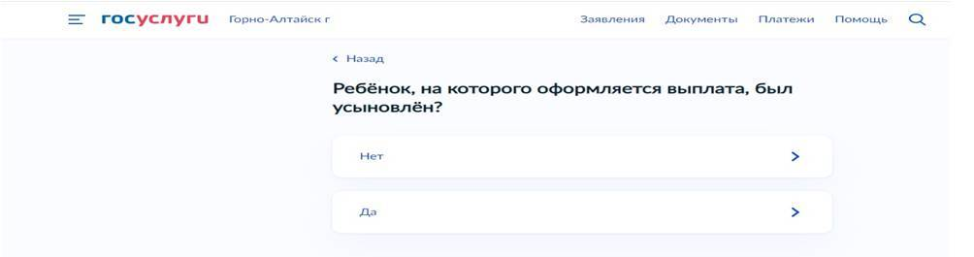
Рисунок 5
После откроется вкладка с информацией, что необходимо для подачи заявления
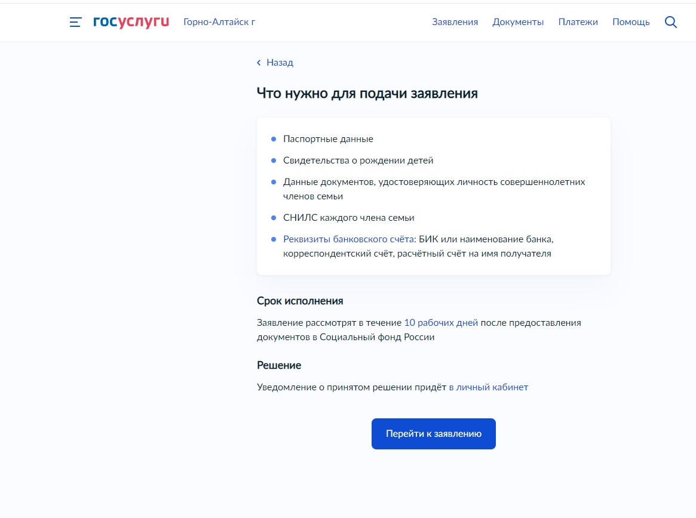
Рисунок 6
Нажать кнопку «Перейти к заявлению». После откроется форма для заполнения

Важно!
В случае наличия в семье несколько детей в возрасте до трех лет заявление о получении ежемесячной выплаты подается отдельно в отношении каждого ребенка. При этом в каждом заявлении должен быть указан полный состав семьи.
(Выделено красным прямоугольником на рисунке 7)

- «Способ обращения». В данном поле указывается способ подачи заявления: лично, либо через представителя. Также отображается информация о том, в какой срок необходимо представить документы для рассмотрения данного заявления.

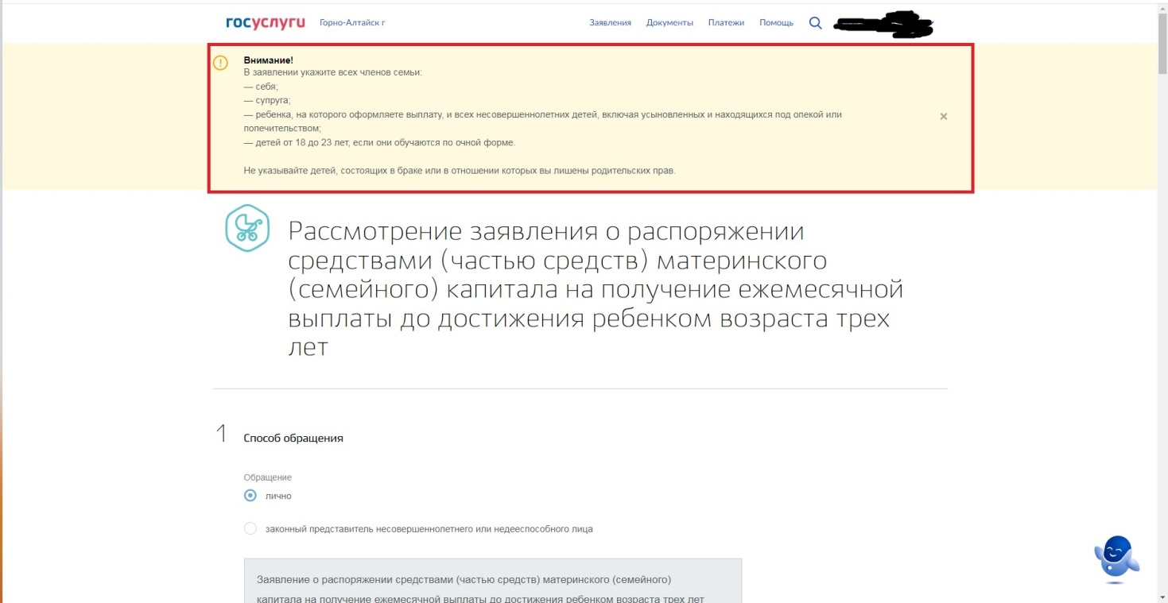
Рисунок 7
- «Заполнение данных заявителя». В данном пункте необходимо указать статус заявителя. Статус отец, выбирается в случае отсутствия матери по причине смерти, лишения прав и др. Статус ребенок выбирается в случае, если представителем ребенка является опекун.
В данном пункте отражается информация заявителя, которая заполняется автоматически по данным, указанным в личном кабинете
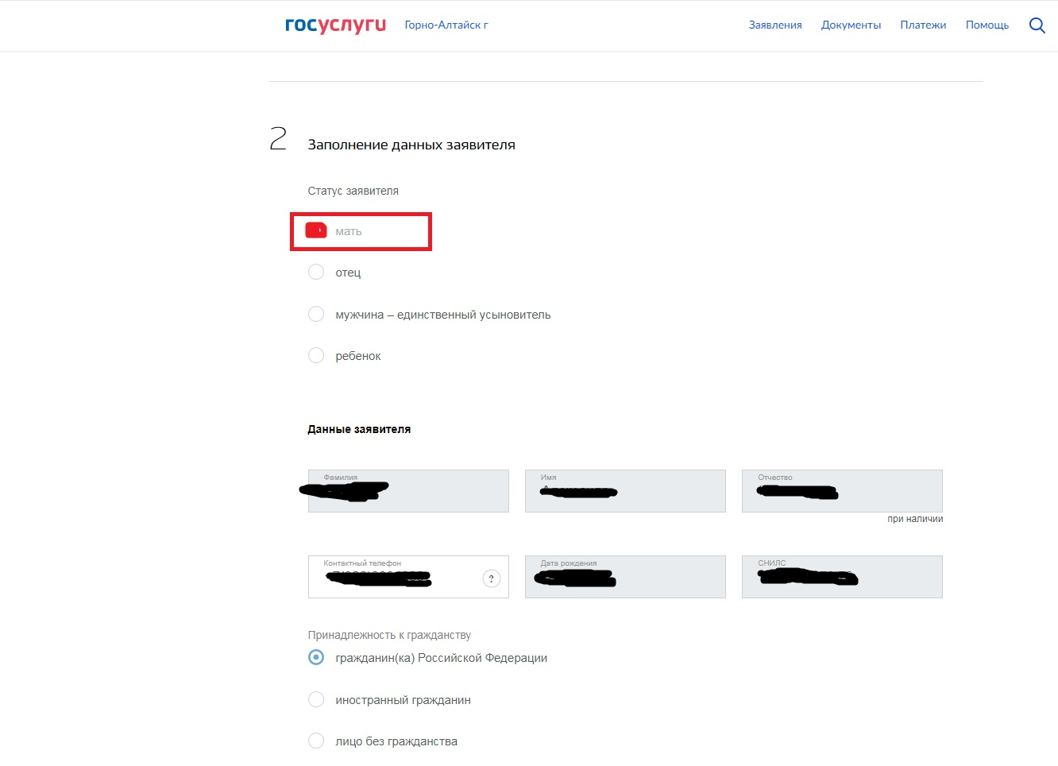
Рисунок 8

- «Сведения о документе, удостоверяющем личность». Данный пункт заполняется автоматически, по данным указанным в личном кабинете заявителя. Если данные указаны неверно необходимо внести корректировку в личном кабинете. После того, как данные в личном кабинете будут изменены можно вернуться вновь к заполнению заявления.
- Четвертый пункт – «Сведения о ребенке, в связи с рождением (усыновлением) которого возникло право». Заполняется информация о ребенка, в связи с которым возникло право на выплату.

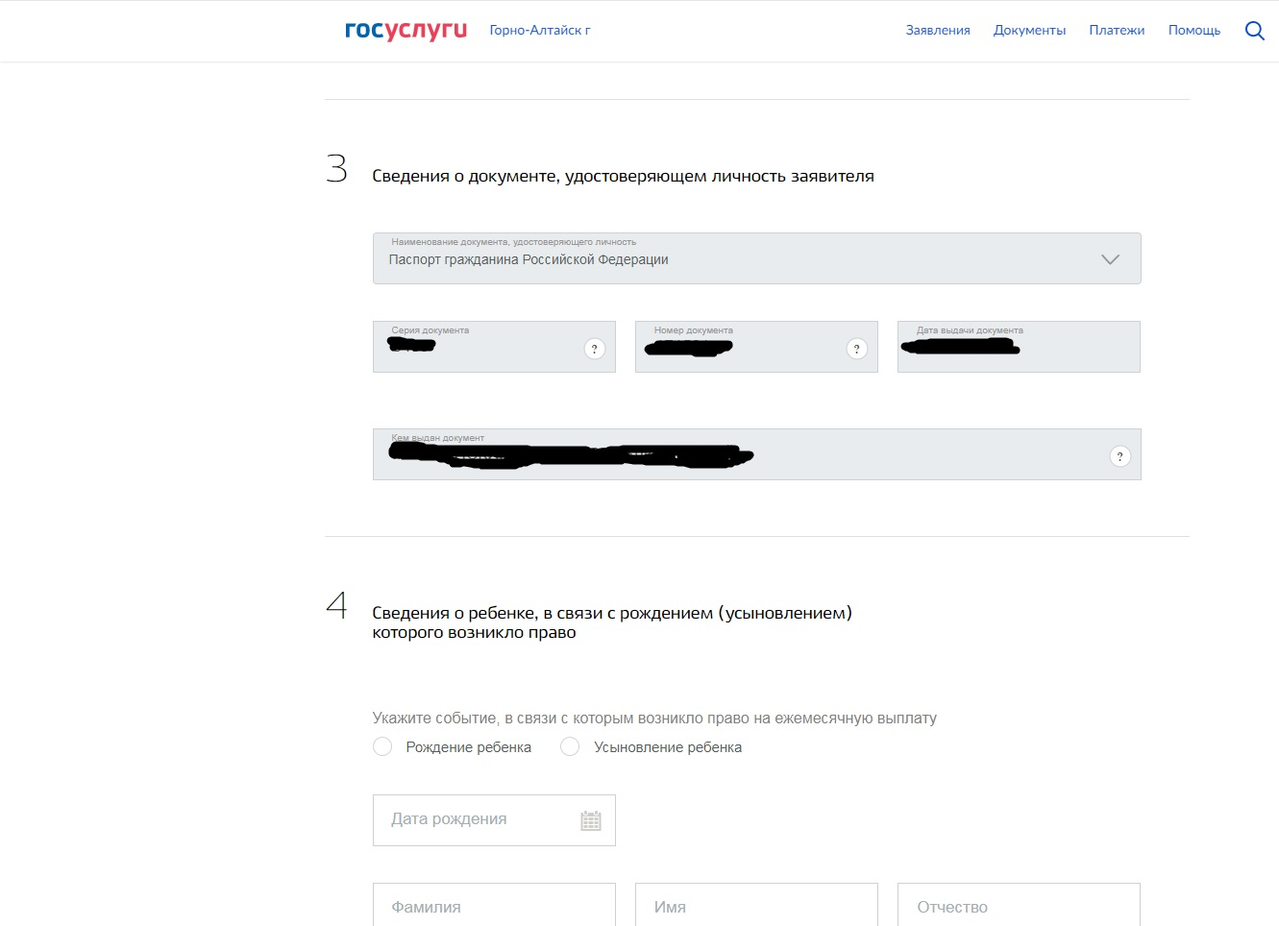
Рисунок 9
- «Сведения об адресе места жительства заявителя». Заполняются сведения об адресе местонахождения заявителя.

- «Дополнительные сведения». Здесь необходимо ответить на вопросы путем выбора соответствующего пункта.
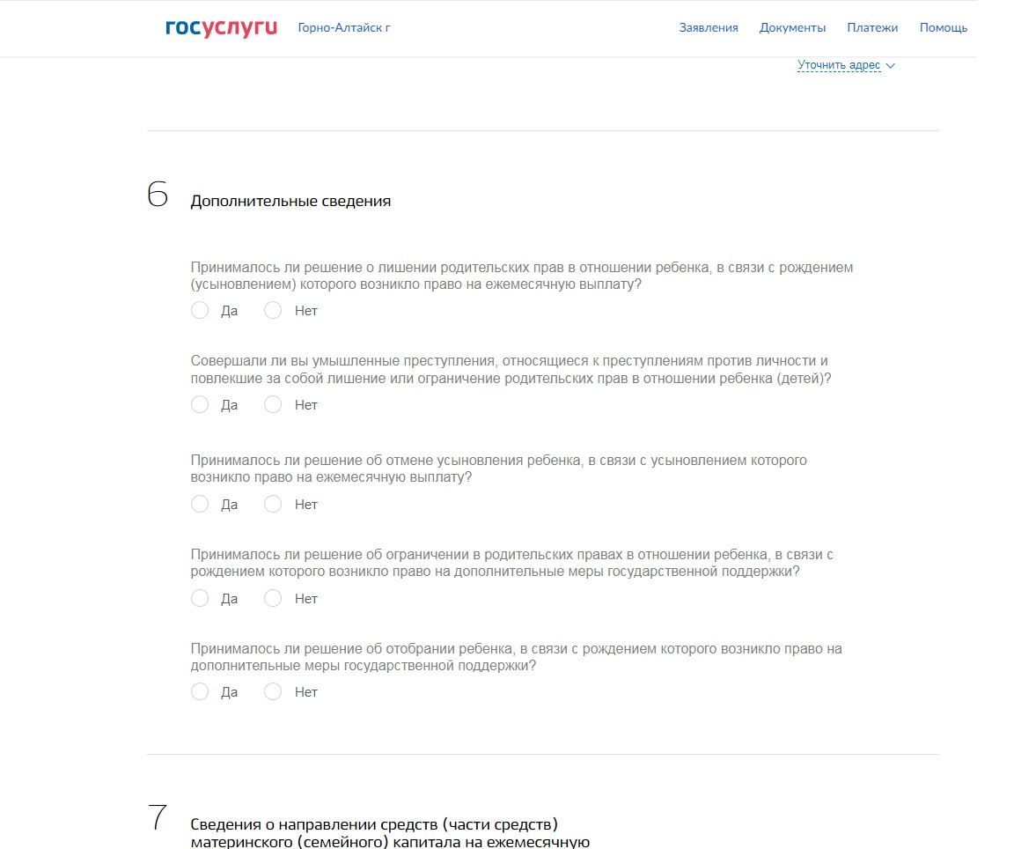
Рисунок 10

- Наименование Сведений о направлении средств(части средств) МСК в заявлении
- Укажите информацию о реквизитах для перечисления средств, указав кредитную организацию, и все ее реквизиты, (рисунок 11).
- Реквизиты получателя (ФИО, расчетный счет заявителя для зачисления денежных средств)
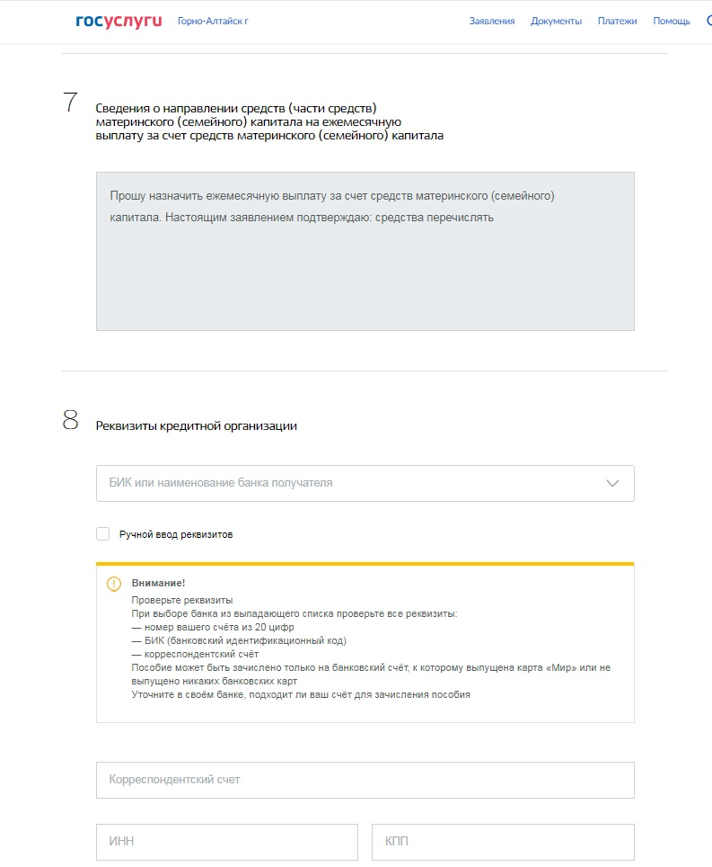

Рисунок 11

- Сведения к заявлению на ежемесячную выплату за счет средств материнского (семейного) капитала. При заполнении данных пунктов следует особое внимание обратить на заполнение такой информации, как: состав семьи, информации о ребенке, давшего право на выплату, даты рождения детей и других членов семьи, данные о документе, удостоверяющем личность.

Первым пунктом необходимо отразить информацию о заявителе-
владельце сертификата, указав: ФИО, СНИЛС, данные документа удостоверяющего личность матери (заявителя), затем заполняются сведения обо всех детях по очередности рождения, после заполняются сведения о супруге заявителя (если имеется).

При этом «Статус члена семьи выбирается - «Иное»

«Статус члена семьи» пункт – «Ребенок, давший право на выплату» в п. 10 заявления должна быть выбрана только в отношении того ребенка, на которого подается заявление, и который имеет право на выплату.

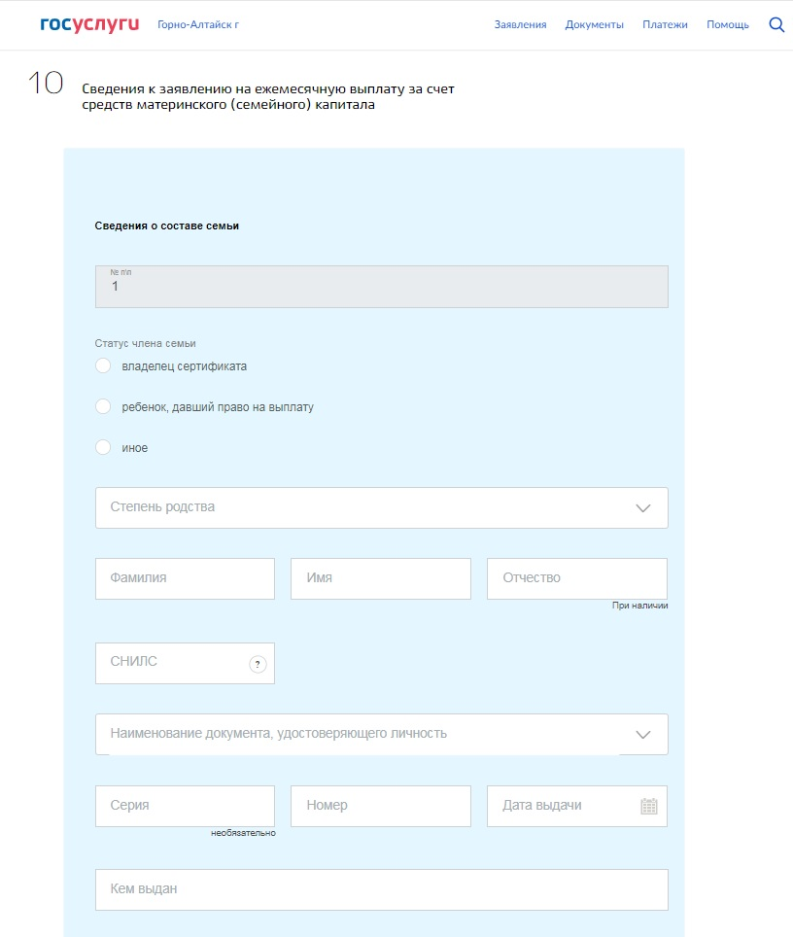

Рисунок 12

- Реквизиты государственного сертификата.
В данном пункте необходимо указать сведения о ранее выданном государственном сертификате. Если сертификат получен в форме электронного документа, информация о нем находится в лично кабинете заявителя. В случае выдачи сертификата на бумажном носителе вся информация о серии, номере и дате выдачи содержится в документе на бумажном носителе, который хранится у заявителя.
- «Выбор территориального органа СФР, в который подается заявление». Выбирается территориальный орган СФР по месту жительства заявителя.

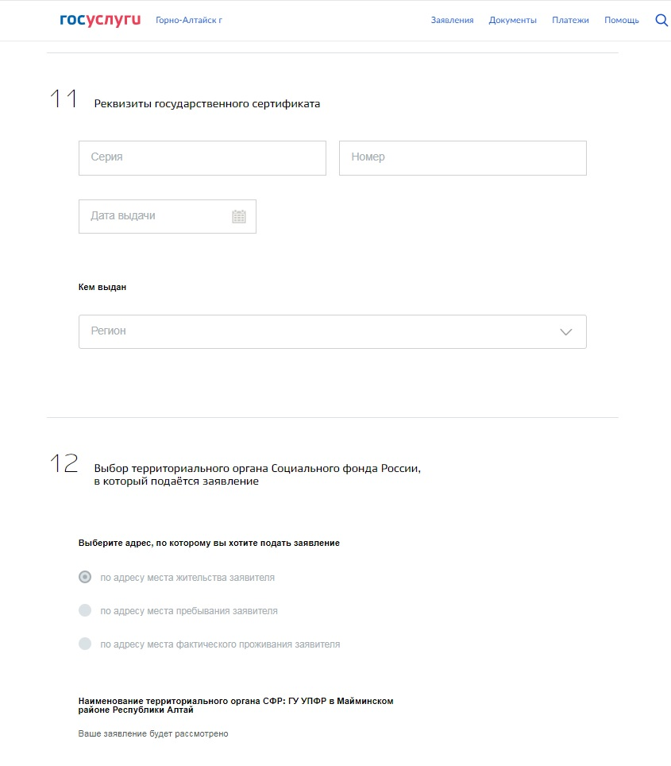

- «Правила представления услуги». Необходимо
поставить галочки о том, что заявитель проинформирован и несет ответственность за указание достоверной информации в заявлении

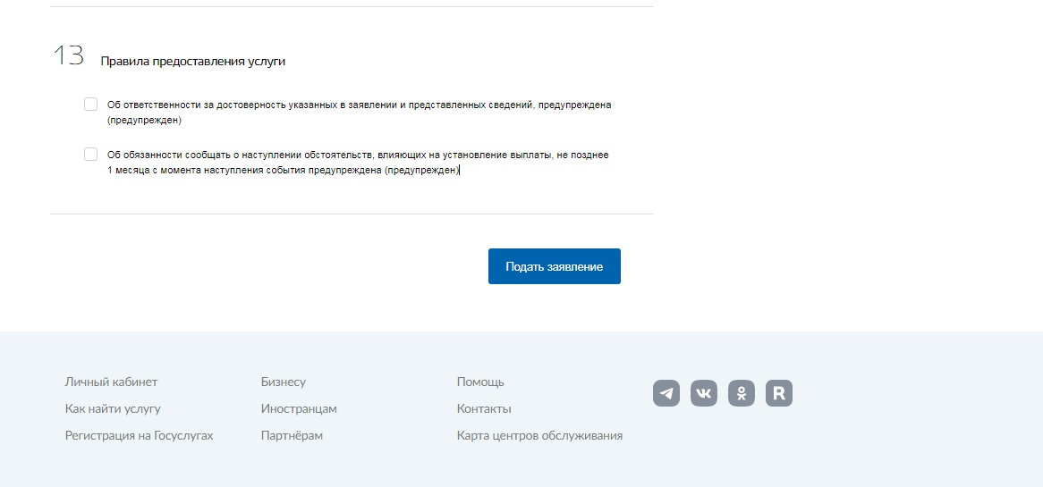

После заполнения всех пунктов необходимо нажать кнопку – «Подать заявление».
Обращаем внимание на то, что в случае если в заявлении какая либо информация не указана, или указана неверно, сайт перенаправит заявителя в нужный пункт, в котором допущена ошибка для ее исправления.

